型号
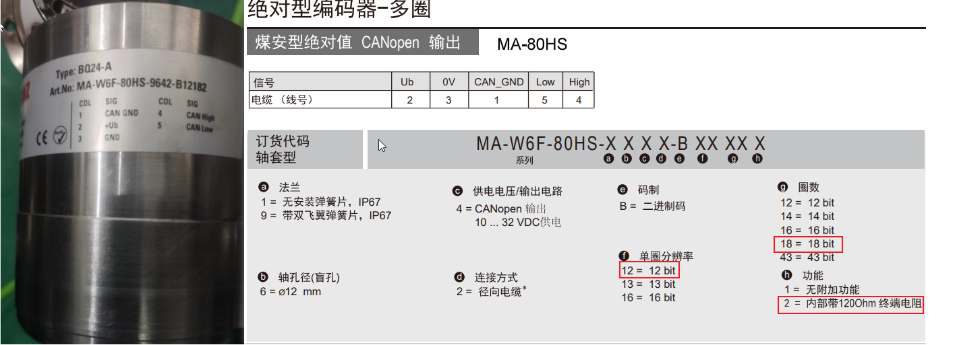
测量CAN_H,CAN_L间无120欧电阻，内部也未找到配置120欧的开关。

上电测试通讯
- 刚上电，LED红色常亮，原因：波特率不一致
- 波特率默认自动，如果连接不上请手动改为125K,或者250K,注意：先更改PCAN的波特率，然后必须重新给编码器送电，波特率正确后，编码器LED灯，绿色闪烁，PCAN收到一条节点心跳报文.
- 更改波特率与节点ID
注意：1.更改波特率与节点ID必须在预工作模式下
2.断电前必须设成工作模式，此时LED灯从绿色闪烁变为绿色常亮。

步骤：
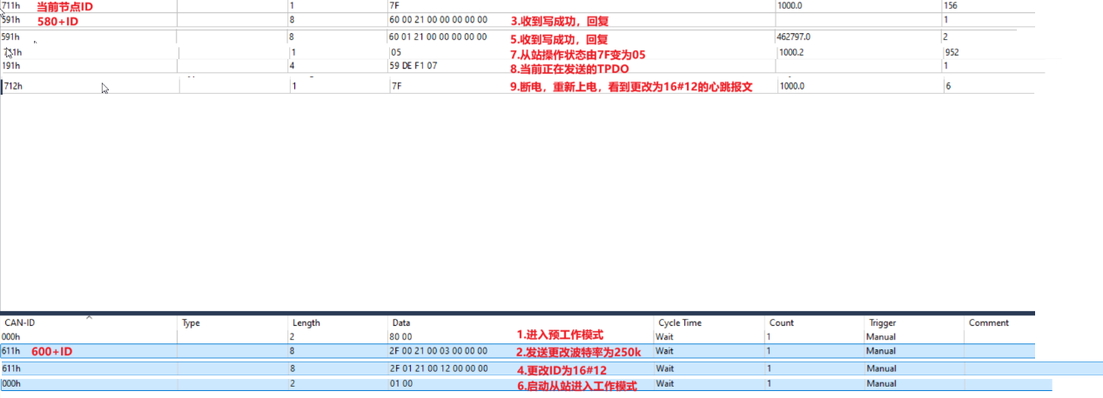
- 设置单圈分辨率与多圈分辨率
注意：更改分辨率或者其他参数必须手动发送保存参数命令，否则不生效
更改波特率与ID无须发送保存参数命令，断电自动保存
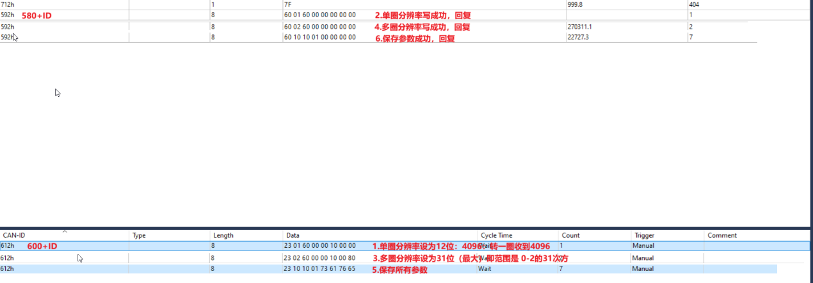
- PLC中添加EDS文件
1. 取消索引6008上传，不支持64位数据类型
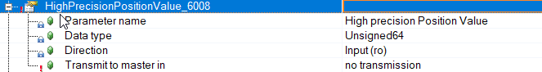
2.索引6003设初值0（为了每次编码器上电后，值为0）
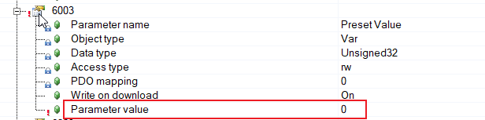
3.设置PDO为同步模式，ID改为如同所示，只用到1个TPDO
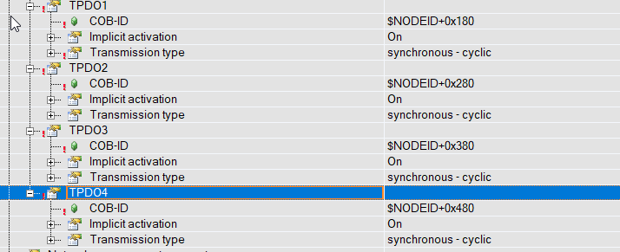
- 伺服电机，编码器，测试工装连接牢靠，联轴器与轴不能打滑，通电测试。
测试1圈：
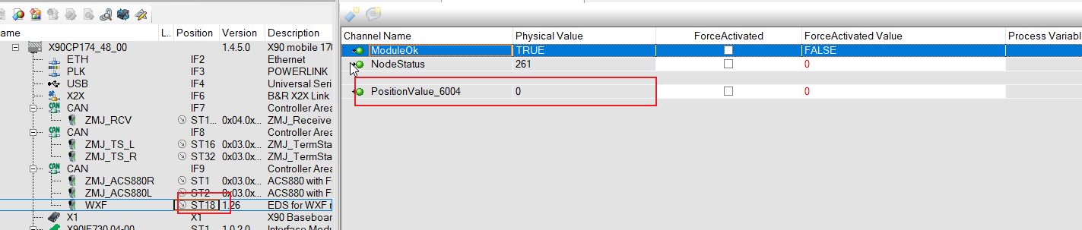
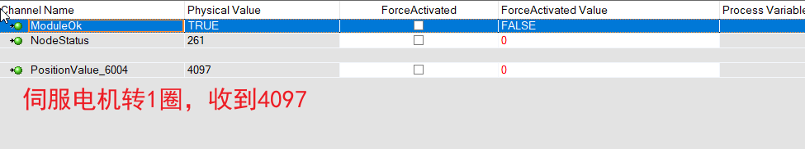
测试：正转10000圈
伺服电机配置
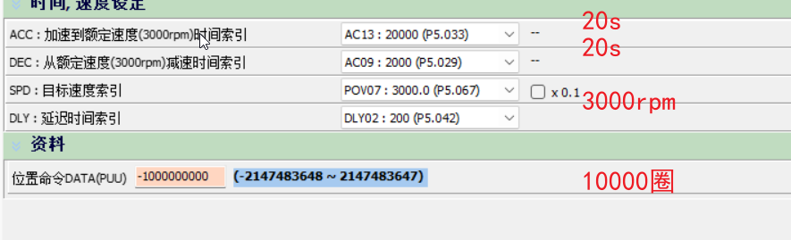
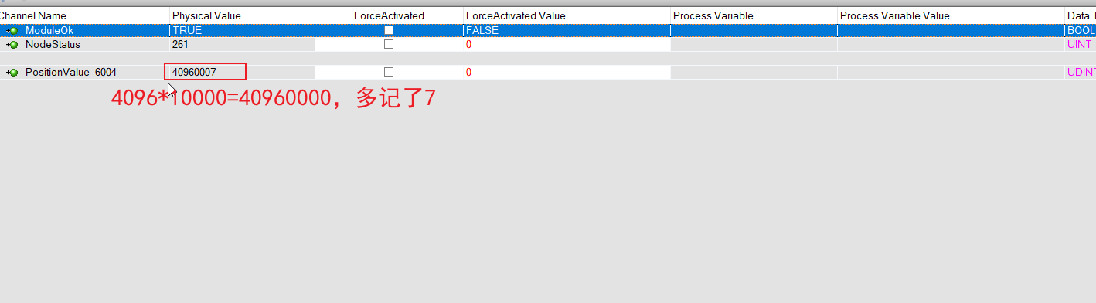
测试：反转10000圈
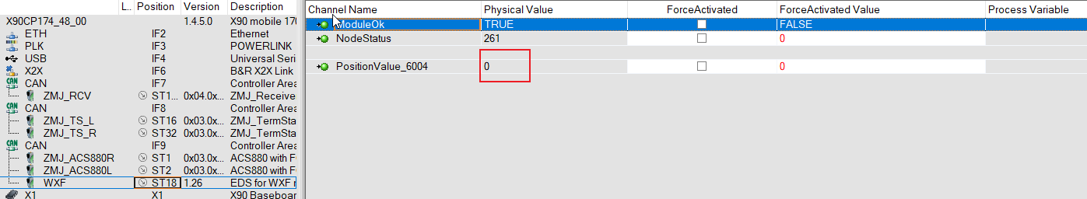
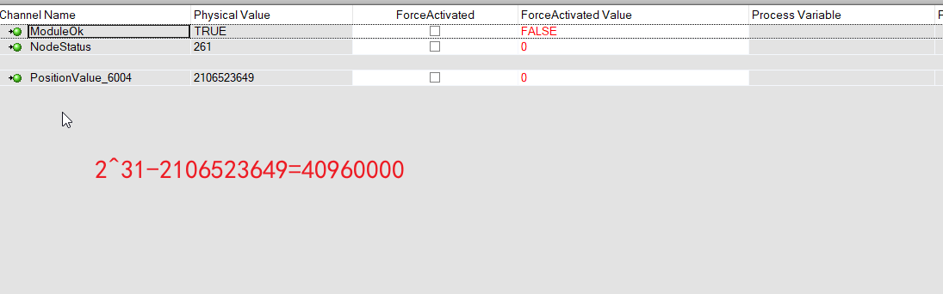
- 说明：
- 厂家技术支持说的多圈分辨率最大2^30,测试发现2^31也可以，最好设置完之后，上电，编码器反转一下，看一下最大值是否为你设的值。
- 即使与PLC通讯中，也可发报文清零编码器值。

